PRESSEINFORMATION

von Sylke Becker
Telefon +49 69 756081-33
Telefax +49 69 756081-11
E-Mail s.becker@vdw.de

汉诺威国际机床工具展 – VDW weitet EMO-Kommunikation mit chinesischen Kunden aus

Frankfurt am Main, 13. Februar 2017. – Kontakte knüpfen, Kunden suchen, Lieferanten finden, Informationen austauschen, Termine festlegen, Treffen arrangieren, einkaufen, bezahlen, all das kann der chinesische Social Media-Kanal WeChat und noch viel mehr. Mehr als 800 Millionen Chinesen organisieren und strukturieren mit WeChat ihren Alltag, wenn nicht sogar ihr Leben, beruflich und privat. Was also liegt näher, als den Kanal auch für die Kommunikation zur EMO Hannover 2017, der Weltleitmesse der Metallbearbeitung vom 18. bis 23. September, in China zu nutzen?
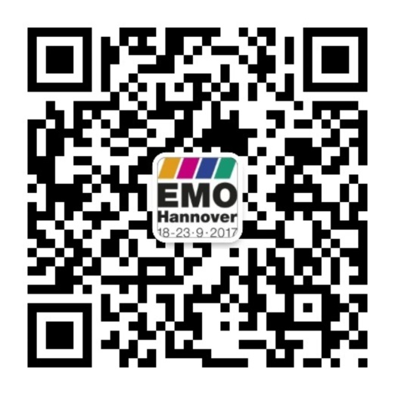
EMO-WeChat-Account auch für Aussteller offen
Mitte Februar 2017 fällt der Startschuss. Parallel zu den geplanten sechs Pressekonferenzen des EMO-Veranstalters VDW (Verein Deutscher Werkzeugmaschinenfabriken) in Beijing, Shenyang, Nanjing, Shanghai, Chengdu und Guangzhou geht der EMO-WeChat-Account 汉诺威国际机床工具展 online. „Der VDW öffnet ihn auch für EMO-Aussteller, die chinesische Kunden kostenfrei über ihre Messebeteiligung informieren können“, sagt Dr. Wilfried Schäfer, Geschäftsführer beim EMO-Veranstalter VDW (Verein Deutscher Werkzeugmaschinenfabriken) in Frankfurt am Main.

Der so genannte Subscription Account erlaubt, dreimal pro Woche Informationen zu veröffentlichen. Im Fokus stehen Trends in der internationalen Werkzeugmaschinenindustrie, Aussteller und Produkte auf der EMO, interessante Rahmenveranstaltungen für die chinesischen Besucher, Neuigkeiten zur EMO-Vorbereitung, Tipps für Anreise und Aufenthalt, das Tour-Programm auf der Messe, chinesische Delegationen u.v.m. Die Beteiligung ist für Aussteller kostenfrei, wenn die Informationen in chinesischer Sprache geliefert werden.

„Wir betreten hier Neuland“, sagt Dr. Wilfried Schäfer. „Jedoch strebt der VDW seit jeher an, seine Mitglieder in ihren Marketing- und Vertriebsaktivitäten zu unterstützen und mit seinen Aktionen auch Vorreiter für die Branche zu sein.“ Der VDW arbeitet bei seinem WeChat-Projekt mit der Tübinger Agentur Storymaker zusammen.

China ist mit einer Werkzeugmaschinenproduktion von über 16 Mrd. Euro im Jahr der größte Hersteller und mit einem Verbrauch von über 21 Mrd. Euro der größte Markt weltweit. Chinesische Aussteller und Fachbesucher gehören auch zu den Top-Kunden der EMO Hannover. Für die nächste Veranstaltung sind bereits über 100 chinesische Aussteller angemeldet.

EMO Hannover 2017 – Weltleitmesse der Metallbearbeitung
Vom 18. bis 23. September 2017 präsentieren internationale Hersteller von Produktionstechnologie zur EMO Hannover 2017 „Connecting systems for intelligent production“. Die Weltleitmesse der Metallbearbeitung zeigt die gesamte Bandbreite moderner Metallbearbeitungstechnik, die das Herz jeder Industrieproduktion ist. Vorgestellt werden neueste Maschinen plus effiziente technische Lösungen, Produkt begleitende Dienstleistungen, Nachhaltigkeit in der Produktion u.v.m. Der Schwerpunkt der EMO Hannover liegt bei spanenden und umformenden Werkzeugmaschinen, Fertigungssystemen, Präzisionswerkzeugen, automatisiertem Materialfluss, Computertechnologie, Industrieelektronik und Zubehör. Die Fachbesucher der EMO kommen aus allen wichtigen Industriebranchen, wie Maschinen- und Anlagenbau, Automobilindustrie und ihren Zulieferern, Luft- und Raumfahrttechnik, Feinmechanik und Optik, Schiffbau, Medizintechnik, Werkzeug- und Formenbau, Stahl- und Leichtbau. Die EMO Hannover ist der wichtigste internationale Treffpunkt für die Fertigungstechnik weltweit. Zur EMO Hannover 2013 zogen über 2 130 Aussteller rd. 143 000 Fachbesucher aus über 100 Ländern an. EMO ist eine eingetragene Marke des europäischen Werkzeugmaschinenverbands CECIMO.

Texte und Bilder zur EMO Hannover 2017 finden Sie im Internet unter www.emo-hannover.de > Presse. Begleiten Sie die EMO Hannover auch auf unseren Social-Media-Kanälen

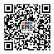 WeChat EMO汉诺威国际机床工具展
http://twitter.com/EMO_HANNOVER
https://de.industryarena.com/emo-hannover
http://facebook.com/EMOHannover
http://www.youtube.com/metaltradefair

